Documentations Utilisateurs
Vous arrivez au LISN ? Voilà les premières pages à consulter :
- Comptes: Comment se passe l'ouverture ou la prolongation de mon compte ?
- Impression: Comment et où imprimer ?
- Antivirus: Comment installer la protection antivirus sur mon ordinateur de travail ?
- Nouvel arrivant: Documentation remise aux nouveaux arrivants.

C'est où ?
Liens vers les principaux outils installés ou développés par SAMI :
- Visites — déclaration simplifiée de visiteurs dans la ZRR
- Réservations — salles, matériel, véhicules…
- Bottin — annuaire à usage interne
- SI du laboratoire — système d'information applicatif du labo (fiche d'accueil, annuaire, profil d'utilisateur)

Matériel
- Achat : Quelle procédure pour acheter du matériel informatique ?
- Prêt

Réseau
- Schéma du réseau LISN
- Wifi : Comment se connecter aux réseaux sans fil ?
- Connexion Filaire : Pourquoi ne puis-je pas connecter ma machine ?
- VPN

Sécurité
- certificat : Comment obtenir et installer mon certificat ?

Services réseaux

Courrier électronique
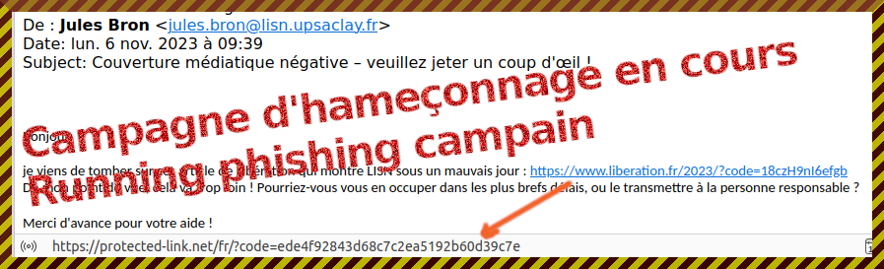
- Emails: Adresses et configuration
- Alias: Comment contacter mes collègues
- RGPD: Utilisation des données personnelles
- Listes: Création de listes de discussion …@lisn.upsaclay.fr
- Synchroniser l'agenda Thunderbird/Lightning avec le Zimbra de l'université
- Hameçonnage : Phishing remontés vers SAMI

Pages web
Les services web qui sont disponibles en limsi.fr et lri.fr sont en cours de migration en lisn.upsaclay.fr
Pour toute demande (site web de projet, wiki, etc…), écrire à sami@lisn.fr en précisant l'URL souhaitée (par exemple : projettruc.lisn.upsaclay.fr) ou la redirection à mettre en place (je veux que perso.lisn.upsclay.fr/moi pointe vers …).
- Les pages individuelles : Où puis-je mettre un CV, présenter mes activités ?
- Edition du site web institutionnel
- Trucs et astuces Firefox

Services collaboratifs
- Mattermost — canaux de discussion instantanée
- Gitlab — plateforme de développement collaboratif basé sur le SCM git
- Limesurvey — Création de sondages/enquêtes

Transfert de fichiers
- Transfert de fichiers

Travail à distance
- Ssh: Secure Shell
  - Proxy web: Accès web interne
  - X2Go: Bureau Linux à distance (par ssh)
  - Remmina: Bureau Linux/Windows (VNC/RDP par ssh si besoin) sous Linux
  - MobaXterm: Bureau Linux/Windows (VNC/RDP par ssh si besoin) sous Windows (existe en versions gratuite limitée et commerciale, nombreuses autres fonctionnalités)
- VPN: Connexions VPN
- Visio: Visio-conférence
- Téléphone

